**RESINTECH**

**MANUAL DE USUARIO**

Juan Sebastian Castro Martinez

Joseph Nicolas Baron

Servicio Nacional de Aprendizaje – SENA, Centro de Electricidad, Electrónica y Telecomunicaciones - CEET

Instructor Albeiro Ramos

Bogotá, Septiembre de 2024

**Contenido**

**l. Introducción**

1. Objetivos
2. Requerimientos

**ll. Opciones del sistema**

1. Ingreso al sistema
2. Registros o actualización de datos
3. **Introducción**
4. **Objetivo**

Realizar un software que permita realizar las reservas del conjunto Recodo de suba, de una manera más eficiente y cómoda, donde el usuario podrá realizar su gestión sin esperas, ni citas con el administrador.

1. **Requerimientos**

* Equipo de mesa o laptop
* Sistema operativo, no deseable
* Sistema operativo, no deseable
* Navegador de internet a preferencia
* Descarga de programas Visual Studio Code
* XAMPP (Se encarga de la base de datos Maria DB)

1. **Opciones del sistema**

El presente manual está diseñado de acuerdo con la secuencia de ingreso según el rol que se maneje esto va de la siguiente manera:

1. Ingreso al sistema
2. Registro de usuario
3. Operaciones del sistema

**________________________________________________________________**

1. **Ingreso al sistema**

En esta pantalla el usuario de administrador deberá ingresar con el correo y contraseña prediseñadas que le entregue el programador, vamos a dar en el incono de inicio de sesión  en la pagina principal, donde se dirigirá a la próxima ventana

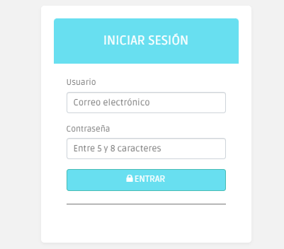

Acá deberá ingresar la contraseña

Acá deberá ingresar usuario

Después de eso al ingresar a la sesión le aparece el siguiente icono que indica que está iniciando sesión

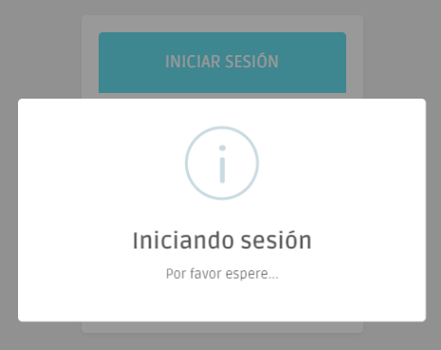

Si de lo contrario no tiene usuario registrado o una contraseña errónea la página se recargará automáticamente y volverá al inicio de ingresar su correo y contraseña.

**________________________________________________________________**

1. **Registro o actualizaciones**

Cuando ya logramos ingresar al sistema nos saldrá el siguiente panel

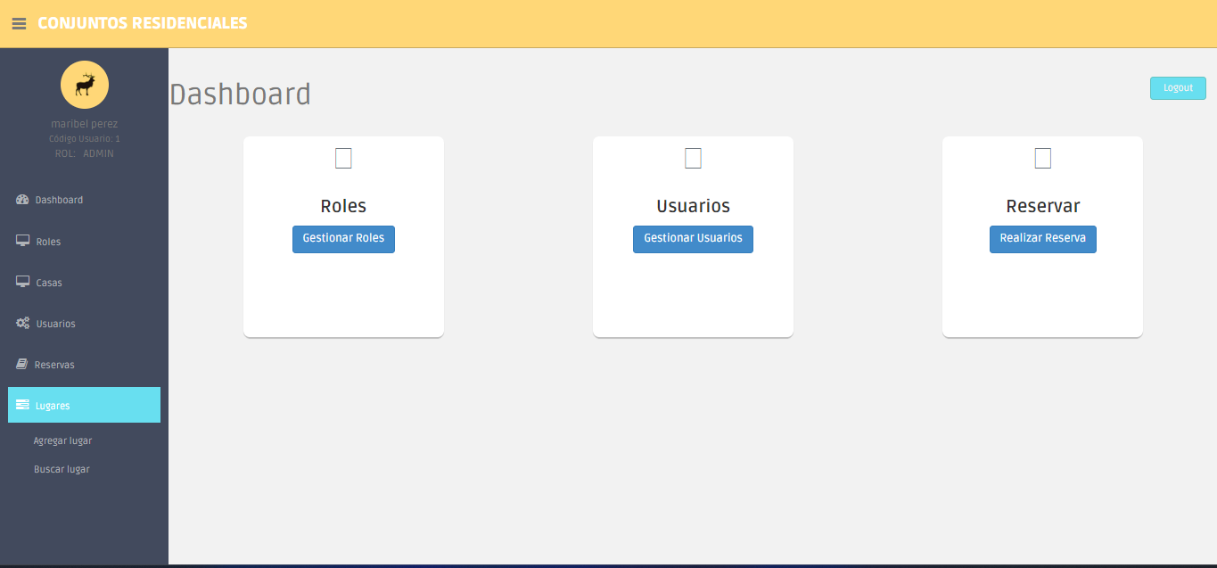  
  
  
  
  
  
  
  
  
  
  
  
  
  
  
  
donde está el botón del cerrar sesión, gestionar las diferentes vistas que hay.

Acá en el lado izquierdo tenemos el panel con los datos del usuario que entro en este caso el administrador

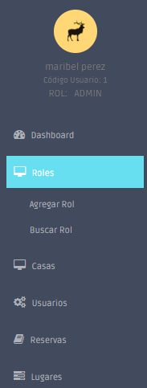Acá podemos ver que cada una de las funciones tiene

agregar y buscar.

Cuando damos click en agregar rol nos llevara a la

siguiente ventana

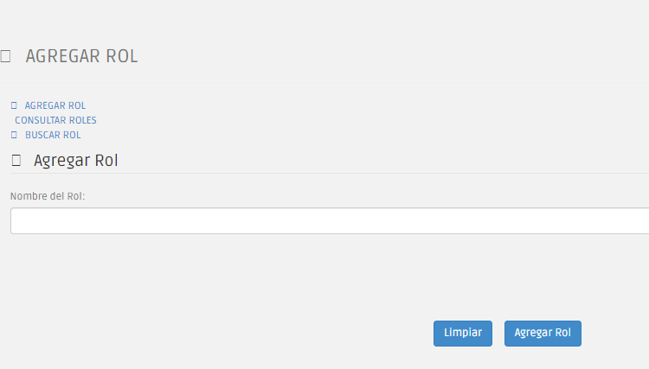

En este espacio lo que vamos a realizar es el registro de un rol donde si lleva caracteres especiales dará esta alerta o si esta vació el campo

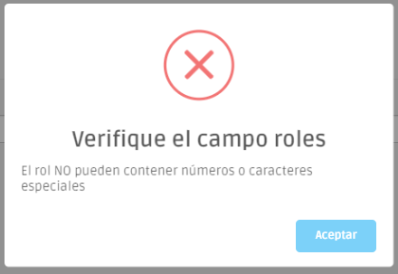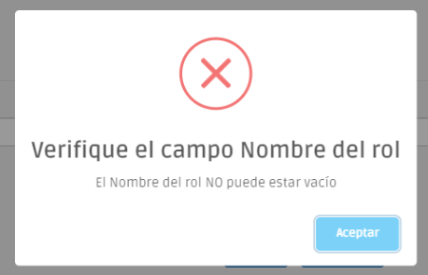

Si el campo coincide con lo solicitado dará la siguiente alerta

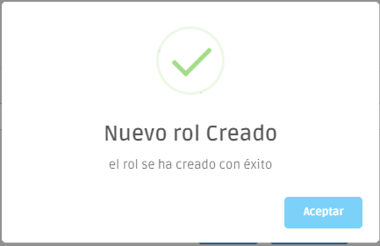  
  
  
  
  
  
  
  
  
  
  
  
Este proceso es el mismo cuando se realiza la creación de una casa, lo único que cambia es la palabra rol a la palabra casa

Para el registro de los usuarios las validaciones son diferentes ya que deben cumplir la validación en los diferentes campos

Este proceso de validación se repite en cada módulo, a lo que solo le cambia el nombre a la validación como por ejemplo la reserva

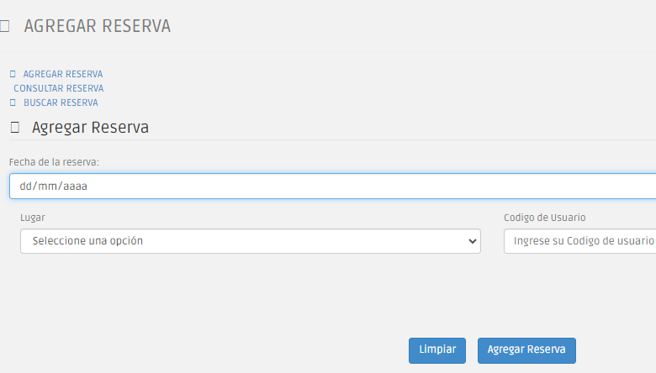

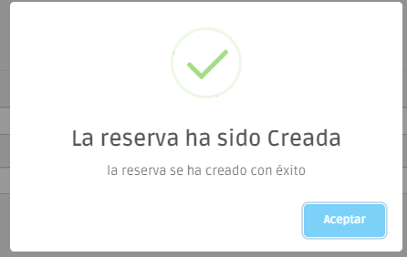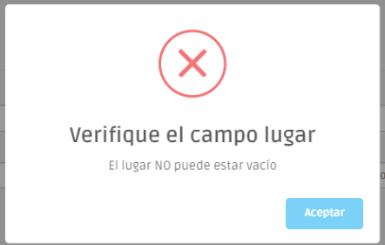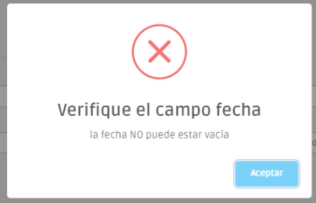  
  
  
  
  
  
  
  
  
  
  
  
  
  
  
  
  
Acá vemos las diferentes validaciones en este campo   
  
  
  
  
  
  
  
  
  
  
Y así se repite el proceso para cada uno de los módulos con las validaciones correspondientes.